Руководство пользователя
«Создание нового партийного номера»




Применимо к ролям:
Инженер по ведению НСИ
AMOS

ПАО «Аэрофлот»
29.06.2016

Управление документом

История согласования документа
Дата | Решение | ФИО | Комментарии

Управление документом
Файл | РП Создание нового партийного номера.docx
Путь
Создан | 29.06.2016
Автор | Сергей Киселев «РАМАКС ИНТЕРНЕЙШНЛ»
Последнее редактирование | 20.05.2019
Количество страниц

История изменения документа
Версия | Дата изменения | Описание изменения | Автор изменения
000 | 26.06.2018 | Обновлено согласно версии AMOS12.0 | Рыбин В.Н.
001 | 25.05.2019 | Обновление согласно версии AMOS 12.20 | Филипенков Н.К.

Связанные документы (этот документ должен читаться вместе с):
Название документа | Код документа | Дата

Оглавление
Управление документом 1
Оглавление 2
1. Термины и сокращения 3
2. Описание прохождения бизнес-процесса 4
2.1. Рабочий APN 4
2.2. Наименование бизнес-процесса. 4
2.3. Применимо к ролям 4
2.4. Описание процесса 4
2.5. Назначение процесса 4
2.6. Результат по окончанию бизнес-процесса 4
2.7. Примечания 4
3. Алгоритм прохождения процесса 5
4. Возможные ошибки прохождения процесса 21

Термины и сокращения

АТИ | Авиационно-техническое имущество
ВС | Воздушное судно
ГСМ | Горюче-смазочные материалы
ТМЦ | Товарно-материальные ценности
ИС | Информационная система
МВЗ | Место возникновения затрат
НСИ | Нормативно-справочная информация
ПО | Программное обеспечение
AMOS | Автоматизированная система поддержания летной годности и технического обслуживания и ремонта воздушных судов, разработанная компанией Swiss-AS (Швейцария)
APN | AMOS Program Number – Номер приложения в ИС AMOS

Описание прохождения бизнес-процесса

Рабочий APN
APN: 59 «Part Administration»

Наименование бизнес-процесса.
Создание нового партийного номера.

Применимо к ролям
Инженер по ведению НСИ

Описание процесса
- Идентификация потребности ввода новой записи материала АТИ в ИС AMOS.
- Проверка необходимости ввода нового материала АТИ в ИС AMOS.
- Запрос дополнительной информации по отнесению ТМЦ к бухгалтерскому счету материала в SAP (не обязательна к выполнению, операция производится по мере необходимости).
- Обращение к справочным материалам для заполнения полей записей о материалах (не обязательна к выполнению, операция производится по мере необходимости).
- Ввод данных, необходимых для первоначальной регистрации материала в ИС AMOS.

Назначение процесса
Создание новых записей материалов АТИ в ИС AMOS.

Результат по окончанию бизнес-процесса
Новая запись материала АТИ создана в ИС AMOS и за счет интеграции систем AMOS-SAP ERP, в автоматическом режиме создана в системе SAP ERP.

Примечания
- Инженер по ведению НСИ создает новые Part Number в AMOS в соответствии с правилами ведения, определенными в “РИ-07-1228 ИНСТРУКЦИЯ ПО ВЕДЕНИЮ СПРАВОЧНИКА МАТЕРИАЛОВ В ПРОИЗВОДСТВЕННЫХ ИНФОРМАЦИОННЫХ СИСТЕМАХ AMOS И SAP ERP В ПАО «АЭРОФЛОТ»”.
- Для передачи данных о созданной записи материала в систему SAP ERP, требуется дополнительная валидация со стороны группы ведения справочника ОЗМ и перевод статуса материала в «Active», с изменением дополнительного статуса CreatedFinalized
- Перед созданием записи материала необходимо проверить настройки AMOS.
  - В APN: 18 “Basic Data Administration” в разделе “Basic Tables Extended Part State” должны быть созданы статусы “Created” и “Finalized”.
  - В APN: 1442 “Parameter Setup” в параметре № 1507 в поле “String” должен быть определен статус записи “Created” после ее создания в системе.

Алгоритм прохождения процесса


Перед началом работы, пользователю требуется выполнить вход в систему AMOS.
Для запуска систмы AMOS кликните на ярлык системы на рабочем столе.

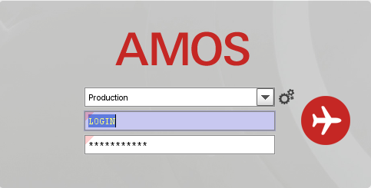
В открывшемся окне:
- можно выбрать сервер, на котором будут проводиться работы;
Note: По умолчанию система предложит продуктивную среду AMOS «Production»
- введите персональный логин сотрудника;
Note: логином является табельный номер сотрудника.
- личный пароль сотрудника
Note: если вход выполняется впервые, система предложит пользователю изменить текущий пароль.

Нажмите кнопку “Start” 

Для запуска APN: 59 “Part Administration”: укажите номер “59” в поле “Search” или наименование “Part Administration”: (система по мере ввода предложит подходящие варианты, вы можете выбрать необходимый из предложенного списка), нажмите
клавишу “Enter”.

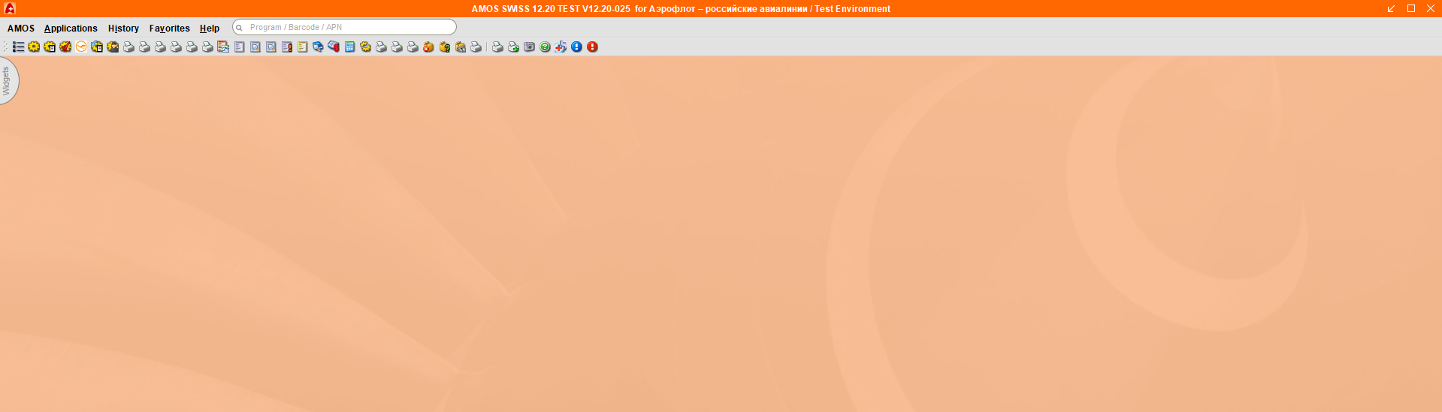

- Начальный вид экрана APN: 59 “Part Administration”.

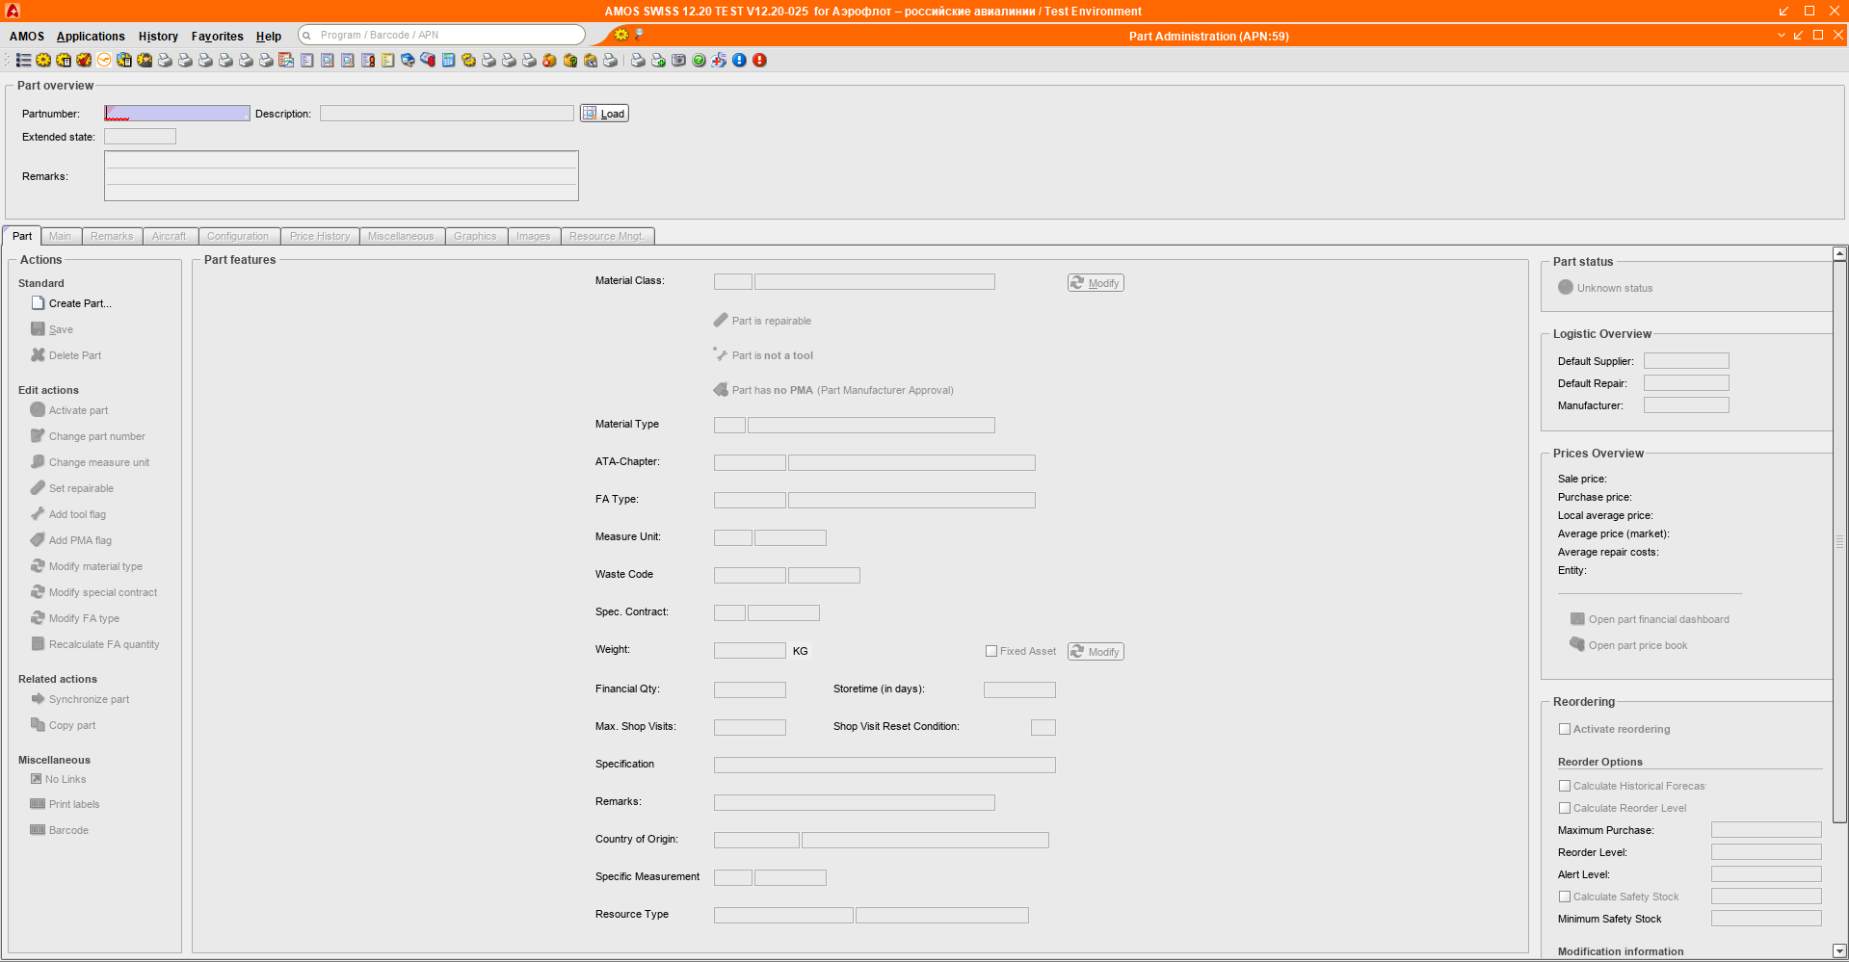

- Для создания нового партийного номера нажмите кнопку “Create Part” в секции “Actions”.
- Пройдите шаги создания нового партийного номера в окне “Part creation Wizard”.
Шаг 1. “Create from scratch or catalog”.
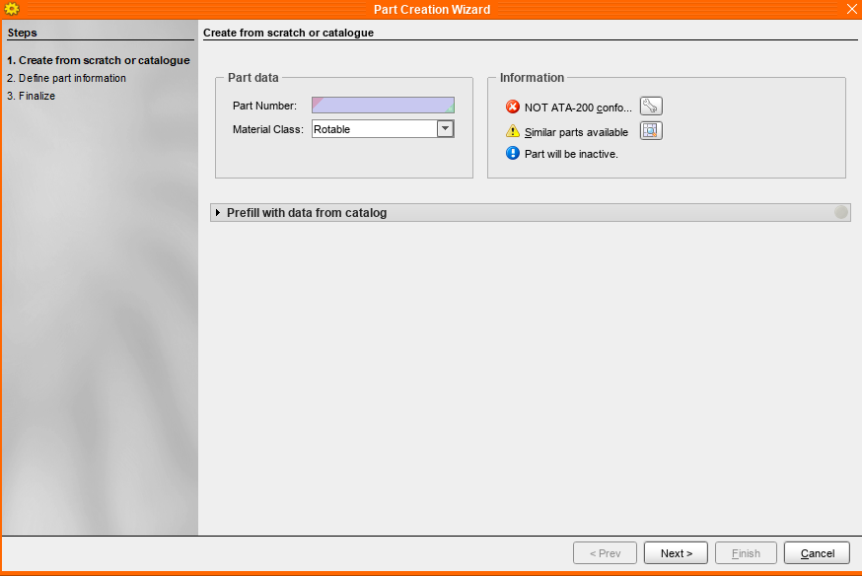

  - В поле “Part Number” введите уникальный партийный номер нового материала.
Примечание: В ИС AMOS для поля “Part Number” установлено системное ограничение по количеству символов: максимальное количество 20 символов, минимальное – три символа.
Примечание: Применимо для материалов, относящихся к российским ВС RRJ:
- Если партийный номер содержит меньше 20 символов, вводится партийный номер производителя. Обязательно выполнение следующих преобразований:
  - Все английские и русские буквы «O» преобразуются в цифру «0»;
  - Все пробелы в P/N заменяются «-».
Для материалов двойного назначения без номера детали производителя в поле вносится системный номер материала SAP ERP.
- Для ведения не уникальных материалов выполнять следующее преобразование партийного номера детали производителя:
  - В поле “Part Number” вносить первые 17 символов;
  - Один символ зарезервировать под символ @;
  - Два символа отведены под порядковый номер не уникального номера.
Например: (XXXXXXXXXXXXXXXXX@YY).
  - Из раскрывающегося списка “Material Class” выберите класс материала.
Класс материала | Описание
Rotable | Компоненты, подлежащие ремонту и имеющие в обязательном порядке серийный номер.
Consumable | Расходные материалы, без серийного учета, не подлежат ремонту.
Expendable | Cпецжидкости для ВС и АД. Примечание: доступно для выбора после создания материала с классом Consumable.
Service | Услуги (в AMOS не ведутся).
  - Нажмите кнопку “Next” для переходя на следующий шаг.

Шаг 2. “Define Part Information”.
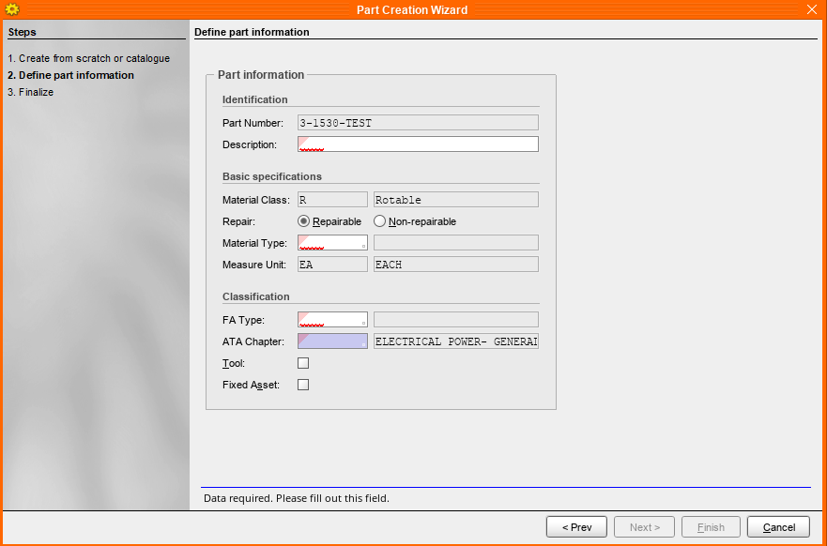
  - В поле “Description” введите описание материала.
Примечание: Для материалов иностранных типов ВС (Boeing, Airbus) наименование заполняется на английском языке; для материалов, применяемых на RRJ – на русском. Максимальная длинна поля 36 символов.
  - В поле “Material Type” введите тип материала или кликните по полю и выберите тип из справочника “Table of Material Types”.
Примечание: Ввод типа материала необходим для присвоения корректных бухгалтерский атрибутов материалам в SAP ERP.
Возможные варианты:
- P – Aircraft part;
- N – Non Aircraft material;
- FLMB – Flammable liquids;
- GREA – Special grease;
- LIQU – Special liquids;
- TOOL – Tools;
- EQUI – Equipment;
- ZSOD – Protective equipment;
- CONS – Consumables.

  - В поле “FA Type” введите тип ВС для финансовых целей или кликните по полю и выберите тип ВС из справочника “Table of FA Types”.
Примечание:
- Если материал применяется на нескольких типах ВС, выбирается значение «MANY»;
- Если тип ВС не определен, выбирается значение «UNKNWN»;
- Для материалов двойного назначения выбирается «UNKNWN».
Выбирается только одно значение:
  - A32S – AIRBUS 320 SERIES TYPE;
  - A330 – AIRBUS 330 SERIES TYPE;
  - B737 – BOEING 737 SERIES TYPE;
  - B777 – BOEING 777 SERIES TYPE;
  - RRJ – RRJ (SSJ) FAMILY TYPE;
  - MANY – TWO OR MORE AIRCRAFT TYPES;
  - UNKNWN – UNKNOWN AIRCRAFT TYPE.

  - В поле “ATA Chapter” введите код главы АТА или кликните по полю и выберите главу из справочника “Select an ATA Chapter”.
Примечание:
- Для материалов, принадлежащих стандарту «ATA 100», проставляется значение равное главе ATA (первые два символа, без указания Section, Subject, Page Block);
- Для материалов, не принадлежащих стандарту «ATA 100», проставляется значение «UNKNOWN».
  - Установите флаг “Tool”, если создаваемый материал является инструментом.
  - Установите флаг “Fixed Asset”, если создаваемый материал определен в качестве основного имущества.
  - Нажмите кнопку “Next” для переходя на следующий шаг.

Шаг 3. “Finalize”.
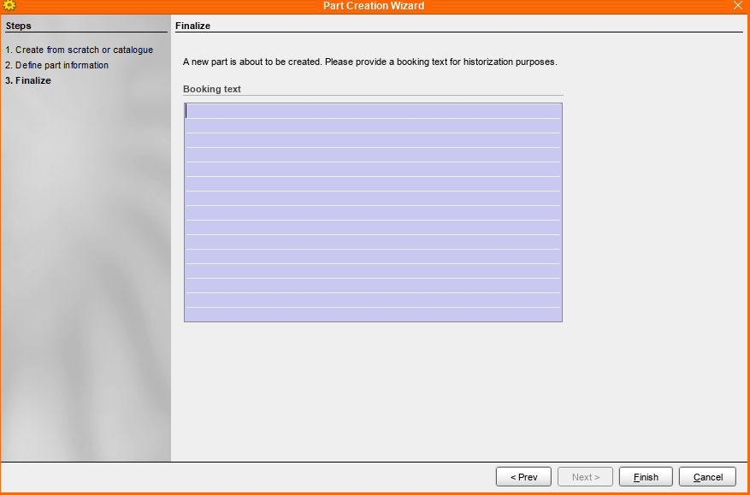
  - В поле “Booking Text” введите текст регистрации.
  - Нажмите кнопку “Finish” для завершения создания материала и закрытия окна “Part Creation Wizard”.

- На вкладке “Part” заполните дополнительные поля, относящиеся к партийному номеру.
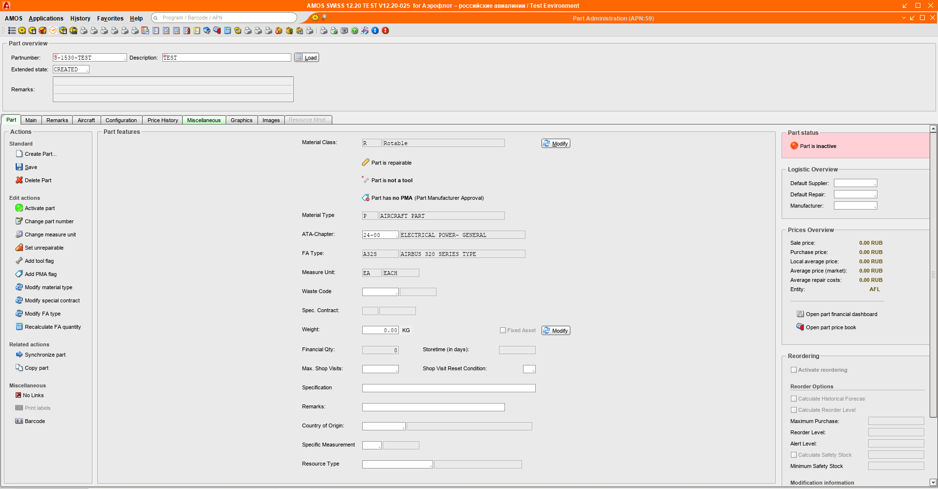
  - В поле “Measurement Unit” введите единицу изменения количества материала или выберите единицу из справочника “Table of Measure-Unit”.
  - В поле “Specification” введите информацию о материале с партийным номером производителя, содержащим более 20 символов.
Примечание: Системное ограничение ИС AMOS 50 символов.
Поле “Remarks” заполняется в соответствии с правилом:
  - Если партийный номер материала 20 и менее символов в поле дублируется информация из поля “Part Number”;
  - Если партийный номер материала более 20 символов в поле дублируется информация из поля “Specification”;
  - Для материалов двойного назначения без информации о PN вносится информация о системном номере материала SAP ERP.
Примечание. По указанному в этом поле значению настроена интеграция с материалами системы SAP ERP.
  - В поле “Specific Measurement” введите специальную единицу измерения веса или выберите единицу из справочника “Table of Measure-Unit”. Например, вес лопаток авиадвигателя.
  - Нажмите кнопку “Save” для сохранения внесенных дополнений и изменений.
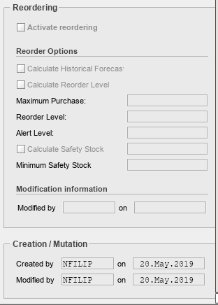
- В секции “Reordering” заполняются данные для планирования потребности в материале (Part number - класса Expendable или Consumable)
  - При необходимости завести параметры планирования для материала вы должны установить флаг “Activate Reordering”.
  - В поле “Maximum Purchase” указывается количество складского запаса, до которого система автоматически будет рассчитывать потребность для закупки при выполнении планирования.
Пример: Reorder Level = 10, Maximum Purchase = 20, будет создана потребность на 10 шт. (Maximum Purchase - Reorder Level, 20 – 10 = 10).
  - В поле “Reorder Level” указывается точка заказа. При достижении складского запаса данного уровня система сформирует потребность на закупку.
  - В поле “Alert Level” введите критический минимальный остаток материала. Для отслеживания складских запасов по материалам ниже указанного уровня, используется отчет “Station parts alert APN 313”.
  - Нажмите кнопку “Save” для сохранения внесенных дополнений и изменений.
- Перейдите на вкладку “Main” и выберите вкладку второго уровня “Alternates” для добавления аналогов к созданному партийному номеру.
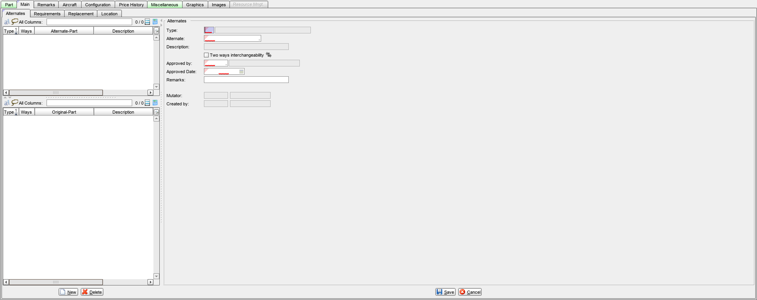

  - Нажмите кнопку “New” для добавления аналога к созданному материалу.
  - В поле “Type” выберите тип аналога или кликните по полю и выберите тип из справочника “Table of Alternate Types”.
  - В поле “Alternate” введите партийный номер материала-аналога. Для выбора аналога можно воспользоваться средством поиска “Search for Purtnumber-Selection”. Активация средства поиска происходит по двойному щелчку мыши по полю.
  - Установите флаг “Two ways interchangeability” если аналог полностью взаимозаменяем с созданным материалом.
  - В поле “Approved by” введите идентификатор ответственного лица или компании, уполномоченной подтвердить замену между материалами. Или кликните по полю и выберите сотрудника/компанию из справочника “Table of Signs”.
  - В поле “Approved Date” введите дату подтверждения замены между материалами. Для выбора даты можно воспользоваться календарем.
  - Нажмите кнопку “Save” для добавления аналога и сохранения изменений.

- Перейдите на вкладку “Remarks” “Remarks” для добавления информации о создаваемом партийном номере.
  - В поле “Default Remarks” введите краткое наименование материала.
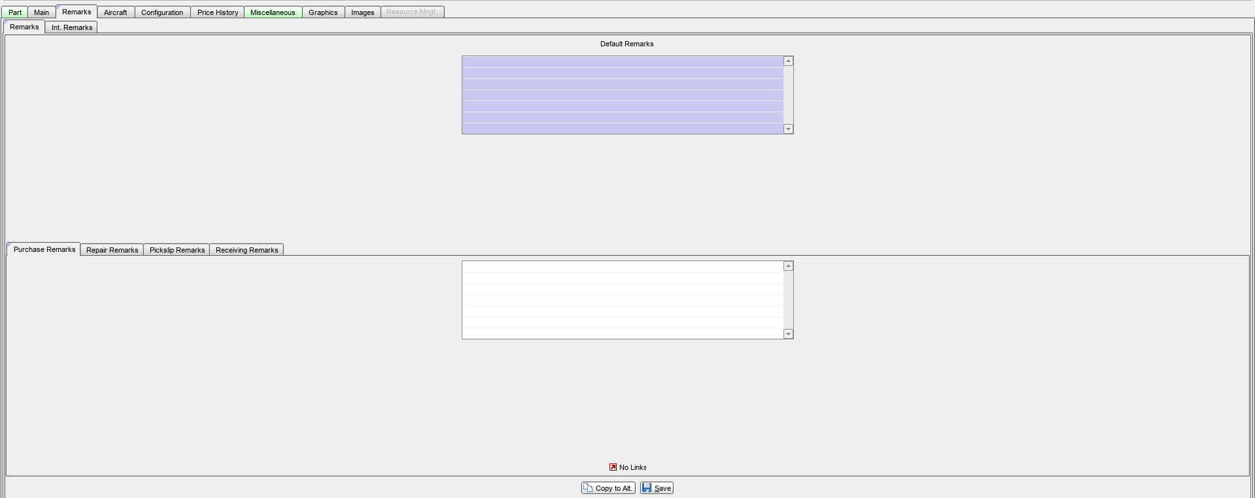
Примечание:
- Язык ввода зависит от типа ВС, на котором применяется материал:
- Для материалов иностранных типов ВС (Boeing, Airbus) наименование заполняется на английском языке;
- Для материалов, применяемых на RRJ – на русском.
- Максимальная длинна поля 36 символов.
  - Перейдите на вкладку второго уровня “Int. Remarks” и заполните поле с полным наименованием материала.
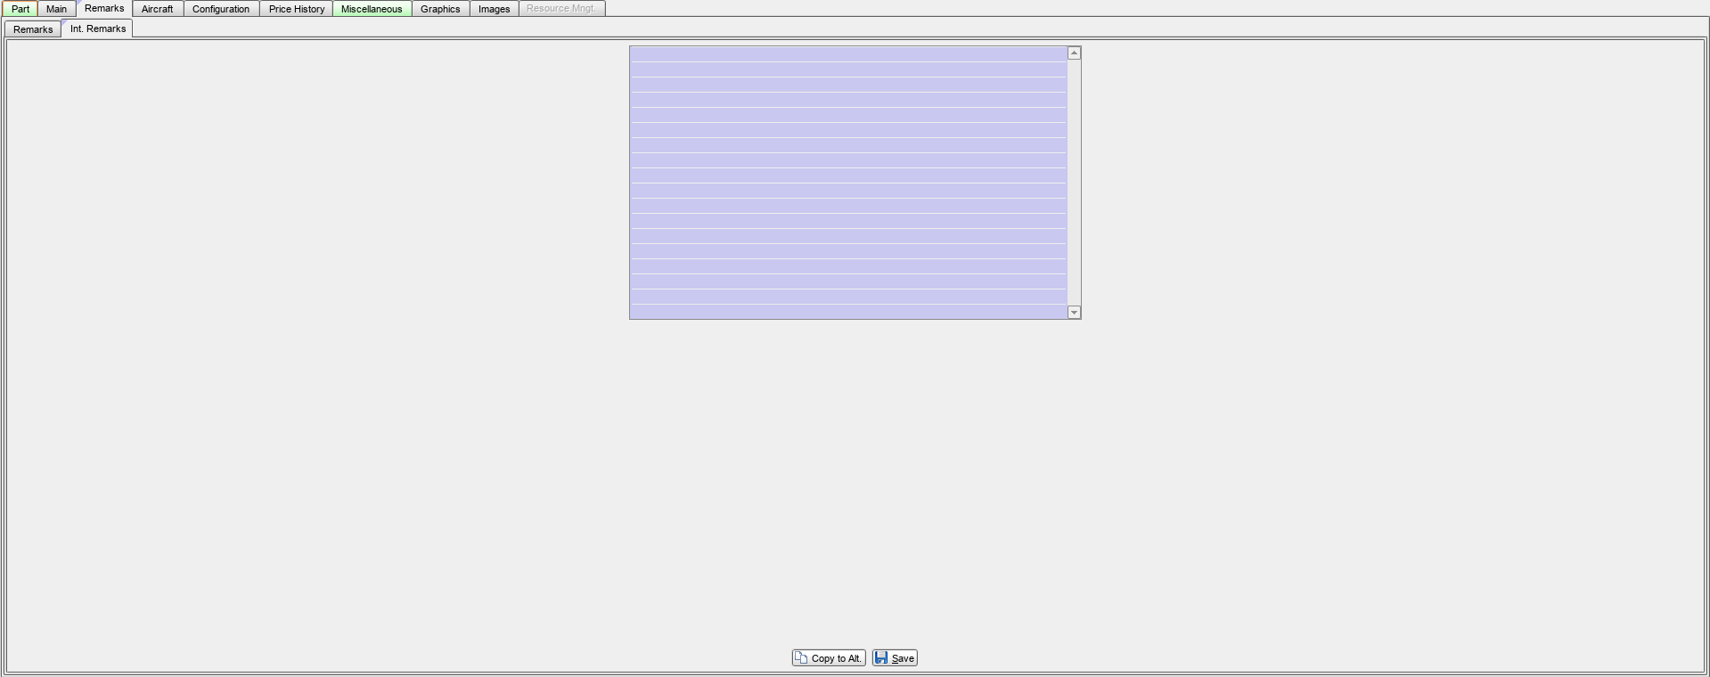
Примечание:
- Полное наименование используется для вывода данных в специализированных отчетных формах, необходимо использовать если в описании материала более 36 символов (Материалы, входящие в Components Capability List).
- Язык ввода зависит от типа ВС, на котором применяется материал:
  - Для материалов иностранных типов ВС (Boeing, Airbus) наименование заполняется на русском языке;
  - Для материалов, применяемых на RRJ – на английском.
  - Нажмите кнопку “Save” для внесения наименования материала и сохранения изменений.
- Перейдите на вкладку “Aircraft” и выберите вкладку второго уровня “Aircraft Type” для добавления информации о типе ВС, на котором применяется созданный материал.
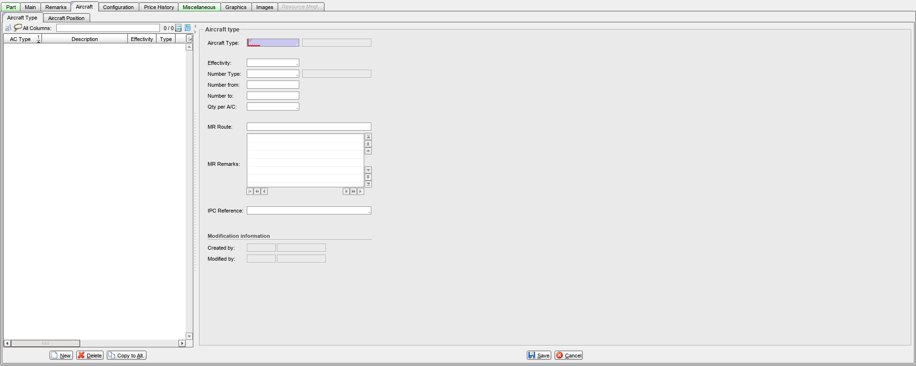
  - Нажмите кнопку “New” для добавления нового типа ВС.
  - В поле “Aircraft Type” введите тип ВС, на котором применяется материал, или кликните по полю и выберите тип ВС из справочника “Table of Aircraft-Types”.
Примечание: Если тип ВС не определен, выбирается значение “Unknown”.
Возможно выбрать несколько значений:
- A32S – AIRBUS 320 SERIES TYPE;
- A330 – AIRBUS 330 SERIES TYPE;
- B737 – BOEING 737 SERIES TYPE;
- B777 – BOEING 777 SERIES TYPE;
- RRJ – RRJ (SSJ) FAMILY TYPE;
- UNKNWN – UNKNOWN AIRCRAFT TYPE.
  - Нажмите кнопку “Save” для добавления типа ВС и сохранения изменений.
- Перейдите на вкладку “Miscellaneous” и выберите вкладку второго уровня “Special” для добавления информации о группе закупок.
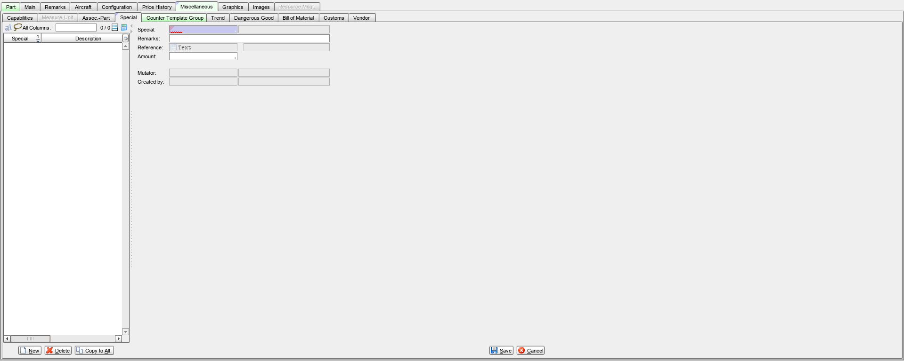
Нажмите кнопку “New” для добавления группы закупок.
  - В поле “Special” введите код группы закупок или кликните по полю и выберите группу из справочника “Table of Special for table PART”.
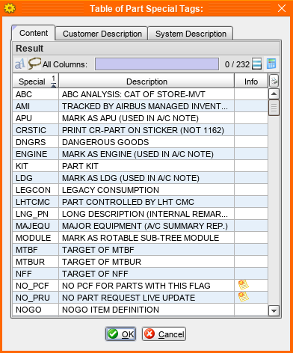
Нажмите кнопку “Save” для сохранения изменений.

- На закладке “Part” для активации партийного номера нажмите кнопку “Activate Part”. Активация партийного номера необходима для использования материала в других процессах AMOS.
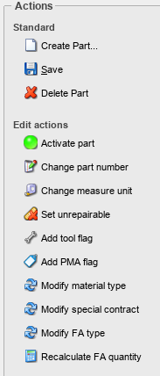
- Для интеграции созданного партийного номера с SAP в поле “Extended State” измените статус материала с “Created” на “Finalized”.
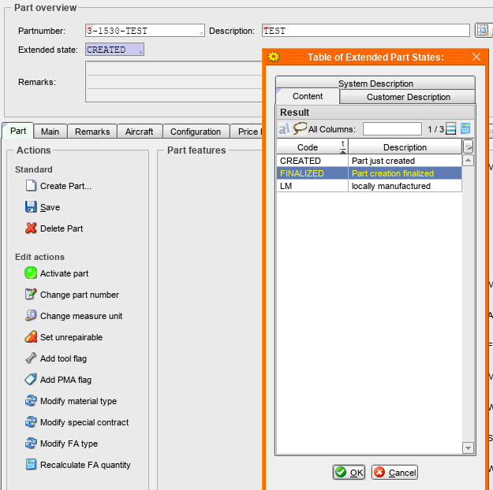
- Нажмите кнопку “Save” для сохранения изменений.

Возможные ошибки прохождения процесса

Ошибка | Возможные причины | Действия по устранению
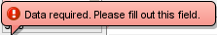 | Не заполнено обязательное поле формы | Заполните обязательное поле формы данными
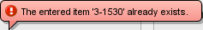 | Введенный партийный номер уже существует в системе | Введите новый уникальный партийный номер
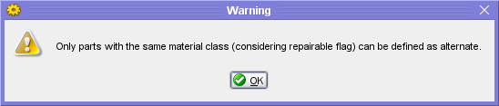 | При добавлении аналога материала выбран материал, отличающийся классом, ремонтопригодностью или главой АТА. | Выберите аналог материала с идентичным классом, ремонтопригодностью и главой АТА.

